В методическую копилку
«Советы педагогам»

«Делаем Виммельбух своими руками»
Составила:
Майорова Елена Олеговна,
воспитатель МДОУ детский сад№73

В последние годы ребенка сложно приобщить к книге. Все реже дети проводят время с книгой, обычно книгу им заменяет телефон, телевизор или компьютер.
Задумайтесь, а ведь эти стихи одного неизвестного интернет-автора: из нашей действительности!
…Лежу на диване. Удобно. Приятно.
Смотрю телевизор, и всё мне понятно.
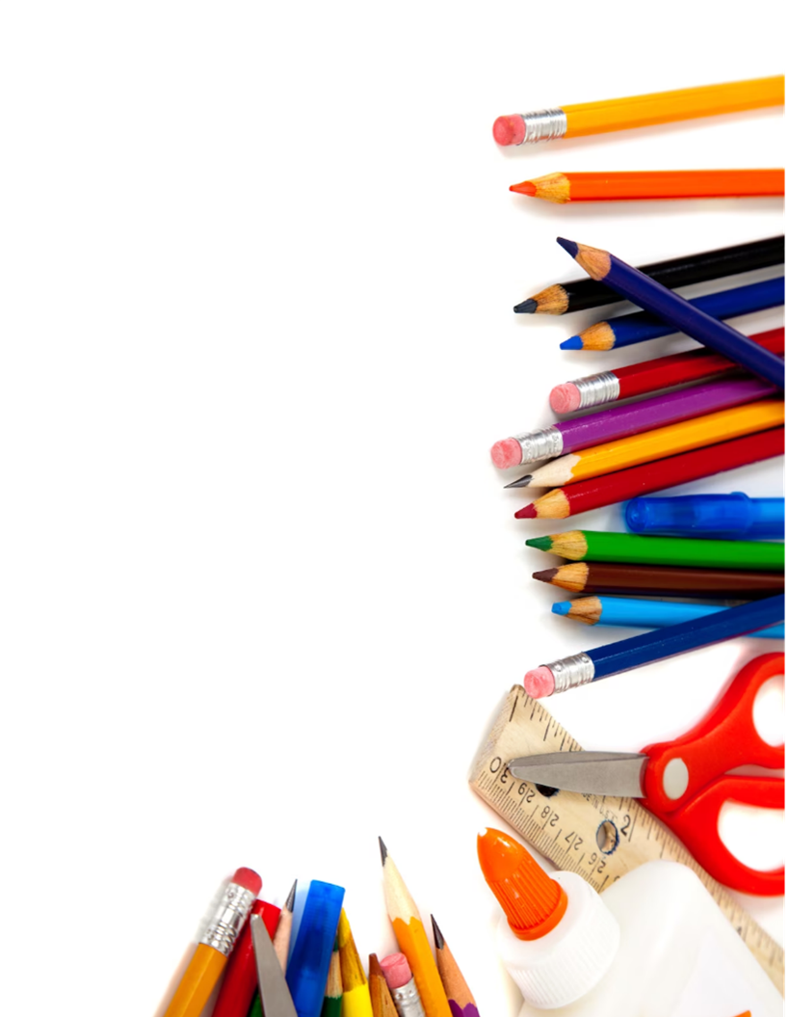
Другие придумали – мне показать.
Не надо ни думать, ни воображать.
Но мама сказала: – Ты видишь чужое.
Занятие это, считаю пустое.
А с книгой полезнее время твоё:
Читаешь чужое, а видишь своё!
На книжном пути сам себе режиссёр,
Художник, артист, музыкант, каскадёр…
Когда интересную книгу читаешь,
С писателем вместе свой мир сочиняешь!
Сказала когда-то мне мама сама,
Что книги читать – это пища ума.
Твой ум развивается воображеньем,
И чтение – лучшее в мире ученье!

Но всё же детская книга традиционно занимает важное место в образовательном процессе с дошкольниками. Какая же книга может заинтересовать дошкольников? Такая книга нашлась, вернее книги жанра Виммельбух.
Сейчас очень популярны «Виммельбухи» для детей, это книги для разглядывания. Ви́ммельбух (нем. Wimmelbuch — «иллюстрированная книга-головоломка») —детская развивающая книжка-комикс крупного формата с яркими, детализированными, максимально насыщенными визуальной информацией иллюстрациями. Этот необычный книжный жанр зародился в Германии. Впервые такую книгу создал художник Али Митгуш.
Рассматривая виммельбух, ребенок получает много новой информации, у ребенка развивается память, мышление, мелкая моторика рук, происходит обогащение словаря, формирование лексико-грамматического строя речи, развитие связной речи и т.д. Виммельбух можно купить в книжном магазине или в интернет – магазине, но можно сделать и самим, с родителями и даже с детьми.
Для создания взрослыми виммельбуха нужно подобрать название, найти подходящий фон, распечатать нужные картинки с героями или раскраски, которые дети с большим удовольствием раскрасят (как вариант, можно использовать многоразовые наклейки). Заламинировав фон, наклеить на него вырезанные картинки. Готовые развороты соединяем с помощью пластиковых хомутиков. И начинать работать с виммельбухом.
Использовать виммельбух можно в разных видах деятельности.
Алгоритм создания виммельбуха с детьми
- Определить тему Виммельбуха. Каждый Виммельбух предполагает наличие темы, которая интересует детей и будет подходящей для всестороннего обсуждения. Выбор темы даѐт возможность на практике узнать интересы детей и определить темы будущих книг. Идеи для новых книг высказывают и дети, и взрослые, но чаще всего темы находят сами дети.
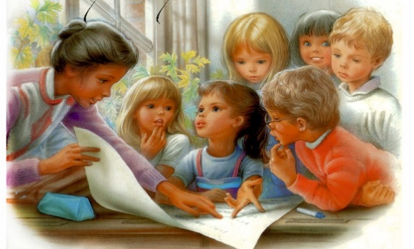
- Создать фон виммельбуха. Ребята сами решают на чѐм будут рисовать (на ватмане, на картоне, на листе бумаги ), обсуждают будут ли использовать распечатанные детали, чем будут рисовать и т.д. 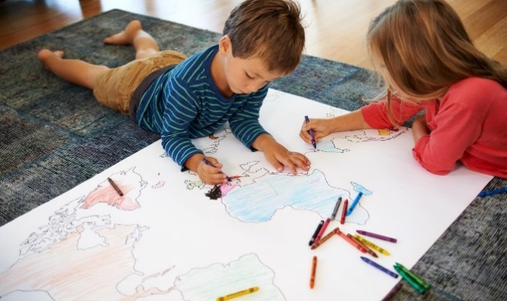

- Найти и вырезать большое количество героев. Педагог предлагает ребятам нарисовать героев самостоятельно, придумать сюжет и обстановку.

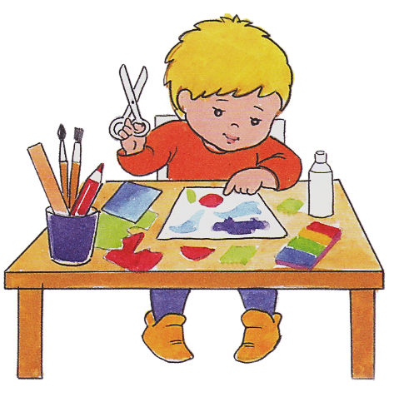

Ребята дают героям имена, наделяют их характерами и определенным типом поведения
- Разместить героев на фоне и приклеить их.

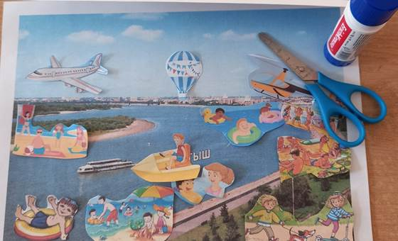
5. Виммельбух готов!

